**高新区初二年级学业水平考试**

**生物模拟试题**202104

**第Ⅰ卷（选择题　共50分）**

**注意事项：**

**1．第Ⅰ卷为选择题共25小题，每小题2分，共50分。在每题给出的四个选项中，只有一项是符合题目要求的。**

**2．每小题选出答案后，用2B铅笔把答题卡上对应题目的答案标号涂黑；如需改动，用橡皮擦干净后，再选涂其他答案。答案写在试卷上无效。**

1.自然界的生命现象多种多样，“蜻蜓点水”、“松鼠取食”、“朵朵葵花向太阳”分别体现了生物的哪些基本特征？

①具有生长现象 ②具有新陈代谢现象 ③具有应激性 ④能影响环境

⑤能繁殖后代 ⑥具有遗传和变异现象

A. ②③④ B.③④⑤ C.⑥②① D. ⑤②③

2．下列有关生物科学探究和实验的说法错误的是

A．“制作临时装片”时，要使盖玻片一侧先接触液滴再缓缓放平

B．在做“嫁接”实验时，要使接穗和砧木的形成层紧密结合

C．探究“唾液对淀粉的消化作用”时，要用37℃温水为试管保温

D．探究“光照对黄粉虫幼虫生活的影响”时，应分别设置干燥和潮湿环境作对照

3．如图表示细胞构成生物体的流程，1、2表示生理过程，a～f表示结构层次，有关叙述错误的是

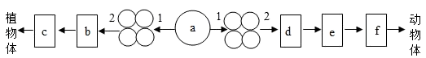

A．在有性生殖过程中，a表示受精卵

B．叶片表皮和人体皮肤都是通过2形成的组织

C．1最重要的变化是遗传物质复制并均分到新细胞中

D．c和e是由不同组织按照一定次序结合而成

4.下列有关绿色植物的描述，错误的是

A.海带是藻类植物，没有根、茎、叶的分化

B.墙藓分化出了茎和叶，没有真正的根

C.桫椤是蕨类植物，依靠生殖器官孢子进行繁殖

D.油松属于裸子植物，种子外面无果皮包被

5.下列动物行为中，属于学习行为的是

A.母鸡孵卵 B.候鸟迁徙 C.老马识途 D.蜜蜂采蜜

6.下列是关于几种动物形态特征的相关叙述，其中正确的是

A.蝗虫属于节肢动物，身体由相似的环状体节构成，体表有外骨骼

B.鳄鱼既可以生活在水中，又可以生活在陆地上，属于两栖动物

C.家鸽的肺和气囊都能进行气体交换，为双重呼吸

D.家兔的牙齿有门齿和臼齿的分化，与食草的习性相适应

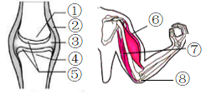7.如图是人体运动有关结构模式图，下列说法错误的是

A.人的运动系统由骨、骨连结和骨骼肌组成

B.关节的基本结构包括图中的①②④

C.⑤减少骨与骨之间的摩擦，②内外的韧带使关节牢固

D.屈肘时，⑥收缩，⑦舒张，⑧起支点的作用

8.下列有关人体生命活动调节的叙述中，正确的是

A.人醉酒后走路摇晃、站立不稳，说明酒精已经麻醉了脑干

B.激素在血液中的含量极少，但对生命活动具有重要调节作用

C.幼年时期生长激素分泌不足会患呆小症

D.多吃含碘丰富的食物，可以预防甲状腺功能亢进

9．如图是某人在一次平静呼吸中肺内气压的变化曲线，下列说法正确的是

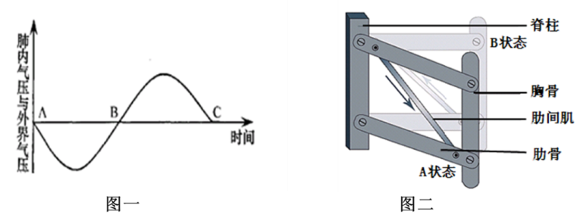A．曲线AB段的变化中，肋间肌和膈肌均舒张

B．本次呼吸中，吸气结束的瞬间是坐标系中的B点

C．曲线BC段的变化中，胸廓的前后径和左右径均由小变大

D．曲线BC段的变化中，肺内压小于外界大气压

10.生物的分类单位由大到小，生物之间的共同特征由少到多的是

A.门～纲～属～科 B.纲～属～目～科

C.门～纲～目～种 D.纲～科～目～种

11.血液是反映人体健康状况的“晴雨表”，通过对血液成分的分析，可以了解身体的许多生理状况。下图是小明检查时的化验单和血涂片，有关说法不正确的是

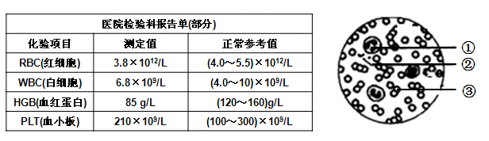

A.血液由图中的①②③组成

B.图中的②能释放与血液凝固有关的物质

C.图中的③因富含血红蛋白而呈红色

D.根据该化验结果，医生建议他多吃一些含铁和蛋白质丰富的食物

12．如图是营养学家对一日三餐各类食物摄入量的建议比例，有关说法错误的是

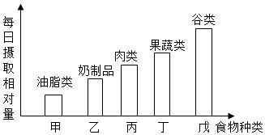A．胆汁对甲类食物的消化属于化学性消化

B．青少年多食用乙、丙类食物补充蛋白质

C．戊类食物是生命活动主要的供能物质

D．多吃丁类食物能够预防坏血病

13.下列有关人生殖和发育的叙述，正确的是

A.精子和卵细胞在子宫内完成受精 B.胎儿与母体进行物质交换的结构是脐带

C.青春期在性激素作用下开始出现第一性征 D.青春期是人一生中智力发展的黄金时期

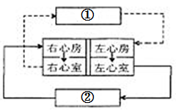14.下图示人体的血液循环，下列说法正确的是

A.当血液流经①时，血红蛋白与氧分离

B.图中实线为体循环路径，血液由静脉血变成动脉血

C.若②为小肠，则血液流经②后，营养物质减少

D.若②为肾脏，则血液流经②后，尿素和氧气明显减少

15．下列关于健康生活的做法或认识正确的是（　　）

A．受伤时若出现喷射状出血，要压迫伤口的远心端进行止血

B．健康成年人一次失血400ml～600ml不会影响健康

C．艾滋病具有传染性，但是一般的交往与交谈、握手、拥抱不会被感染

D．烟草中的尼古丁能使脂类物质沉淀到血管，使管腔变窄，引发冠心病

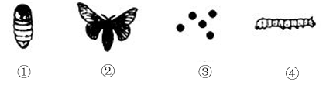16.很早以前我国先民就把养蚕技术传到了沿线国家，下列家蚕的发育顺序的排列，正确的是

A．②④③① B．③④①② C．③④②① D．②①④③

17.下图是绿色开花植物植株、雌蕊、果实和种子的示意图，下列说法错误的是

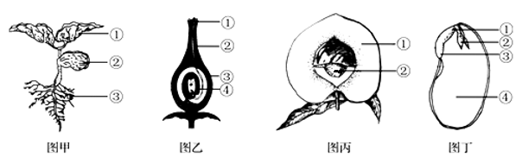

A.图甲中的①是由图丁中的②发育而来的 B.图丙中的②是由图乙中的③发育而来的

C.图甲中的③是由图丁中的③发育而来的 D.大豆油主要来自图丁中的④

18．从2019年底至今，全球各地新冠病毒肆虐，给人类带来极大危害。我国有效控制了疫情，目前新冠疫苗的研制和接种正有序展开。预防传染病最有效方法是预防接种，接种疫苗属于

A.非特异性免疫，保护易感人群 B.非特异性免疫，切断传播途径

C.特异性免疫，保护易感人群 D.特异性免疫，控制传染源

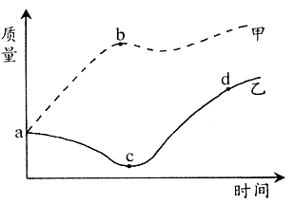19.下图是大豆种子在萌发成幼苗的过程中，根据其幼苗细胞干重和鲜重的变化而绘制的两条曲线，下列有关叙述不正确的是

A.曲线甲中a→b变化的主要原因是种子萌发吸收了大量的水分

B.曲线甲表示的是幼苗细胞鲜重的变化

C.曲线乙中c→d变化的主要原因是种子萌发吸收了大量的水分，

使幼苗细胞鲜重增加

D.曲线乙中a→c变化的主要原因是种子萌发过程中，呼吸作用消

耗了大量有机物

20.不同的食品可采用不同的保存方法,下列食品与其保存方法的对应关系，错误的是

A.果脯——晒干脱水法 B.水果——低温保存法

C.袋装香肠——真空包装法 D.牛奶——巴氏消毒法

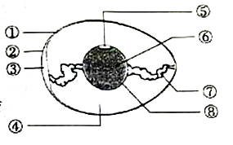21.下列关于鸟类的生殖和发育的说法中，不正确的是

A.求偶、交配、产卵是鸟类繁殖的必备环节

B.⑤是胚盘，是胚胎发育的场所

C.④和⑥为胚胎的发育提供丰富的营养物质

D.鸟的受精卵从母体产出后，在亲鸟的孵化下才开始发育

22.我国在国际上首次实现了非人灵长类动物的体细胞克隆，标志着中国率先开启了以体细胞克隆猴作为实验动物模型的新时代，以下生物的生殖方式与克隆猴相同的是

①试管婴儿 ②扦插柳树 ③嫁接苹果 ④组织培养蝴蝶兰

A．①②③ B．②③④ C．①②④ D．①③④

23.微生物结构简单，但与人类的生活有着密切的联系。下列有关叙述正确的是

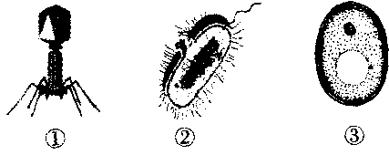A.①没有细胞结构，只能寄生在活细胞内，通过自我复制进行增殖

B.②③都有细胞结构，都属于真核生物

C.②通过分裂形成芽孢进行繁殖

D.微生物与人类生活关系密切，比如③可用来制作酸奶、泡菜等

24.人类起源于古猿，人猿分界的一个重要标准是

A.是否直立行走 B.能否使用天然工具

C.能否制造简单的工具 D.是否学会人工取火

25.下列关于生命起源和生物进化的叙述中，不正确的是

A.原始大气中存在着氢气、氨气、氧气和二氧化碳等气体

B.一旦能实现原始的新陈代谢和个体增殖，便意味着原始生命诞生了

C.化学进化学说认为生命是由非生命的物质逐渐演变而来的

D.米勒的实验支持了无机物可以合成简单的有机小分子物质

**第Ⅱ卷（非选择题   共50分）**

**注意事项：第Ⅱ卷为非选择题，请考生用0.5毫米黑色签字笔直接在答题卡上相应题目的区域内作答，答案写在试卷上无效。**

**26．（9分）生物圈中到处都有绿色植物，它们自身的某些生理活动在生物圈中有重要作用，图一中的A、B、C表示发生在叶片内的某些生理过程，图二表示一段时间内农作物吸收二氧化碳相对含量与光照强度的关系，请据图回答：**

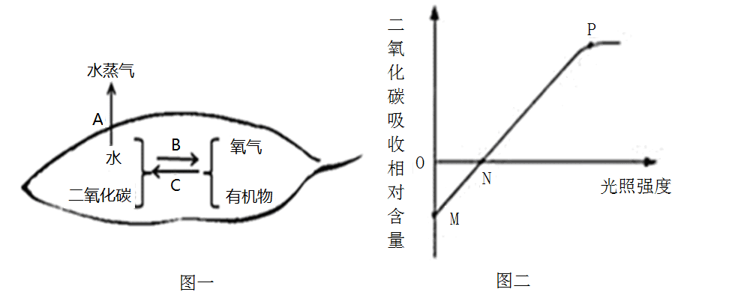

（1）植物吸收的水分，通过根、茎、叶中的输导组织运送到叶肉细胞，绝大部分通过图一中的[ ] 散失到环境中。

（2）农业生产中的合理密植、间作套种提高了图一[ ] 的效率；图一中能为植物体的各项生命活动提供能量的是[ ] ，进行该生命活动的主要场所是植物细胞内的 。

（3）当图二中光照强度在 （填字母）点之后，农作物体内的有机物开始积累。由图二可知，适当增加 有利于提高大棚内农作物的产量。

（4）“绿叶在光下能制造淀粉吗？”某兴趣小组的同学设计如下实验进行验证：

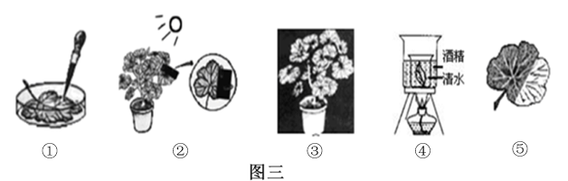

请将图三中的实验步骤正确排序 （用序号表示）；设置步骤③的目的是 ； 步骤①滴加碘液后，见光部分变成了蓝色，被黑纸片遮盖的部分不变蓝，此实验得出的结论是 。

**27.（7分）**如图是某同学用显微镜观察动植物细胞实验中用到的仪器、材料用具及观察到的细胞,据图回答问题:

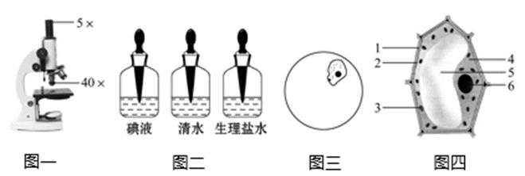

（1）甲一中显微镜的物像倍数放大了 倍。

（2）制作洋葱表皮细胞临时装片,不需要选用图二中的 试剂。切洋葱时，会有刺激性的物质使人流眼泪，这种刺激性的物质来自图四中的[　] ；而遗传物质主要位于图四的[　] 中。

（3）图三是用显微镜观察人体口腔上皮细胞临时装片时看到的图像，制作该装片染色时要选用图二中的 试剂。观察时想要使该图像位于视野中央，应向 方移动装片。和植物叶肉细胞相比，人体口腔上皮细胞缺少的细胞结构是 。

①细胞壁　②细胞膜　③细胞质　④细胞核　⑤叶绿体　⑥液泡

A.①⑤⑥　　　　　B.①④⑥ C.②③④ D.③⑤⑥

**28.（8分）豌豆是研究植物性状遗传的常用材料，四组亲代杂交产生的子代性状表现如下表所示，请分析回答下列问题：**

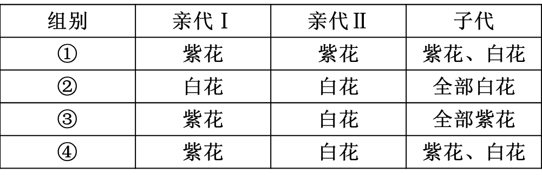

（1）亲代豌豆都是紫花，子代出现白花，这种现象叫做 ；图中显示的豌豆的紫花和白花称为 。

（2）在豌豆的紫花和白花中，根据上图中 组的遗传结果可以判断出隐性性状是 ；若显性基因用D表示，隐性基因用d表示，③组子代紫花的基因组成为 。

（3）①组和④组子代出现紫花的概率分别是 。

（4）如将同一株豌豆所结籽粒，随机分为两组，分别种在肥沃和贫瘠的田地中，前者的产量明显高于后者。由此可知，生物的性状表现是遗传因素和 因素共同作用的结果，而后者引起的变异属于 的变异。

**29．（9分）如图为人体内某些生理过程示意图解，请据图回答：**

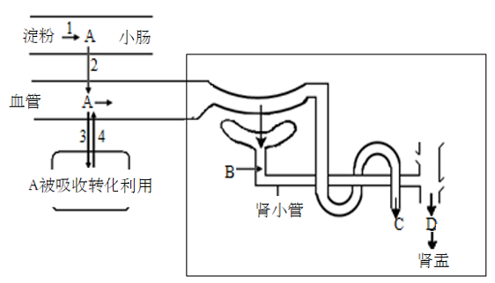

（1）图中过程1表示淀粉在小肠内被消化为[A] ，参与该过程的消化液有　 。

（2）小肠内表面上　 　的存在，使图中过程2的面积大大增加。

（3）人体内能促进图中过程3的激素是　 　。当人体内该激素分泌不足时，会引发 病。

（4）图中方框内表示肾单位结构与尿的形成过程，肾单位的结构主要包括　 　和肾小管两部分。

（5）若图中B、C、D表示正常人肾单位不同部位的液体，与B处液体相比，D处液体不含葡萄糖的原因是　 　。

（6）C处血液为　 　（选填“动脉血”或“静脉血”），C中血液最终流回心脏的　 　。

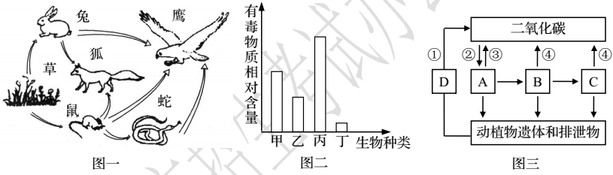**30．（9分）**下面图一表示某森林生态系统中的食物链和食物网，图二表示图一中某条食物链各生物体内有毒物质的相对含量，图三表示生态系统中的碳循环。请据图回答:

（1）图一若表示一个完整的生态系统，还需要补充的组成成分是 。请写出该生态系统中包含四个营养级的一条食物链 。

（2）此生态系统的能量最终来源于 ，能量流动的特点是 。在该食物网中，如果鹰的食物三分之一来自兔，三分之一来自鼠，三分之一来自蛇，则鹰的能量每增加3千焦，最少消耗草_____________千焦。

（3）图二中的甲对应图一中的生物是 ，此生物与鹰的关系是 。

（4）图三中的[A]在生态系统中表示的组成成分是 ，[B]对应图一中的生物是 。

**31.（8分）疫情过后，电影市场重新火爆，人们纷纷走进久违的影院观影。回顾你的观影过程，请据图回答问题：**

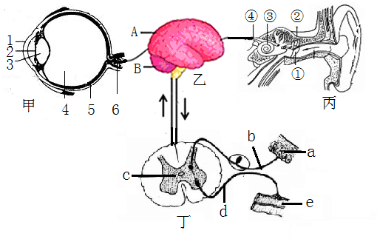

1. 刚进电影院时眼前一片黑，片刻后才逐渐看见周围物体，发生这种变化的原因是图甲眼球的[ ] 变大所致；近视的同学看不清楚远处的屏幕，可以通过佩戴

（选填“凹透镜”或“凸透镜”）加以矫正，才能使物像正好落在眼球的

上。

（2）你能听到影片播放的声音，是因为图丙中[ ] 产生的神经冲动，沿着与听觉有关的神经传到 形成听觉。

（3）影片精彩的故事和人物的命运会使我们感动落泪，这种反射活动的类型属于 。

（4）若图丁中b受到损伤，刺激a处，e处 （“有”或“无”）反应。

（5）在观影过程中，即使有了尿意，也能坚持到电影结束，这是因为位于脊髓[C]处的排尿反射的神经中枢是受[ ] 控制的。